**爱上学**

**代理商管理平台**

操作手册

**成都致学教育科技有限公司**

**2017年10月**

**修订历史记录**

|  |  |  |  |  |  |
| --- | --- | --- | --- | --- | --- |
| 序 | 修改人 | 修改描述 | 批准人 | 生效日期 | 版本 |
| 1 | 谢齐天 | 根据操作记录进行规划，进行编写 | 高远 | 2017/10/15 | V1.0 |
| 2 |  |  |  |  |  |
| 3 |  |  |  |  |  |
| 4 |  |  |  |  |  |
| 5 |  |  |  |  |  |
| 6 |  |  |  |  |  |

**目录**

一、登录 2

1登录验证 3

2信息详情 3

3操作记录 4

4.密码修改 4

5修改手机号 5

6绑定验证器 5

二、 账号管理 5

1账号列表 5

2机构列表 6

三、 平台账号 7

1.账号查询 7

1.1搜索结果 7

1.2搜索结果页没有该用户 7

1.3基本信息 7

1.4成长信息 9

1.5班级信息 10

1.6家庭成员 10

1.7缴费信息 11

1.8行为轨迹 11

1.9操作 12

2. 学校管理 12

2.1机构详情 13

3. 学校开通的服务 14

四、设备管理 14

## 一、登录

**输入网址：<https://a.i-school.net/>**

**进入管理平台网站，输入正确的用户名及密码点击登录**

*处于安全考虑，本网址不记住密码

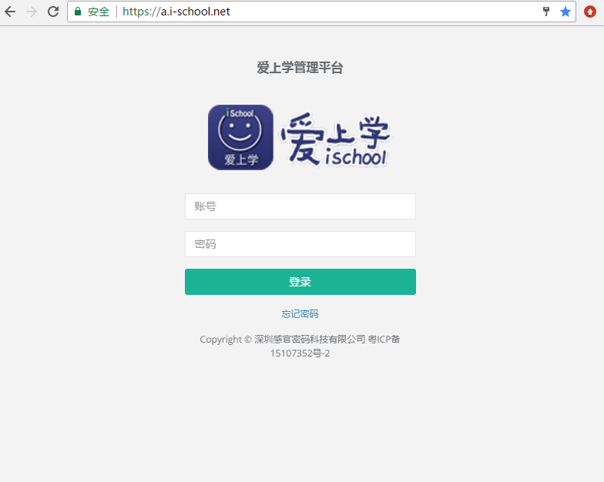

### 1登录验证

1.1验证器验证（详细方式：[https://a.i-school.net/wiki/doku.php?id=agentadmin:2fa](https://a.i-school.net/wiki/doku.php?id=agentadmin:2fa）))

苹果：谷歌验证器 安卓：M令牌

1.2短信验证

**建议安装密码验证器APP，短信验证需支付短信费用且每天有次数限制**

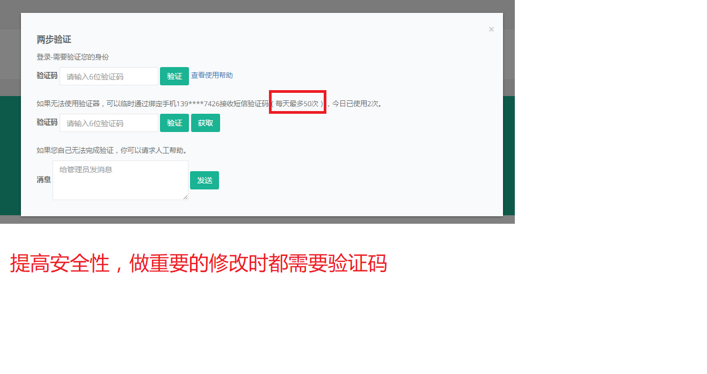

### 2信息详情

页面右上角可切换所管辖区域（学校）

联系管理后台可以给代理商分配管理区域（可以是一个市、区域或者学校）

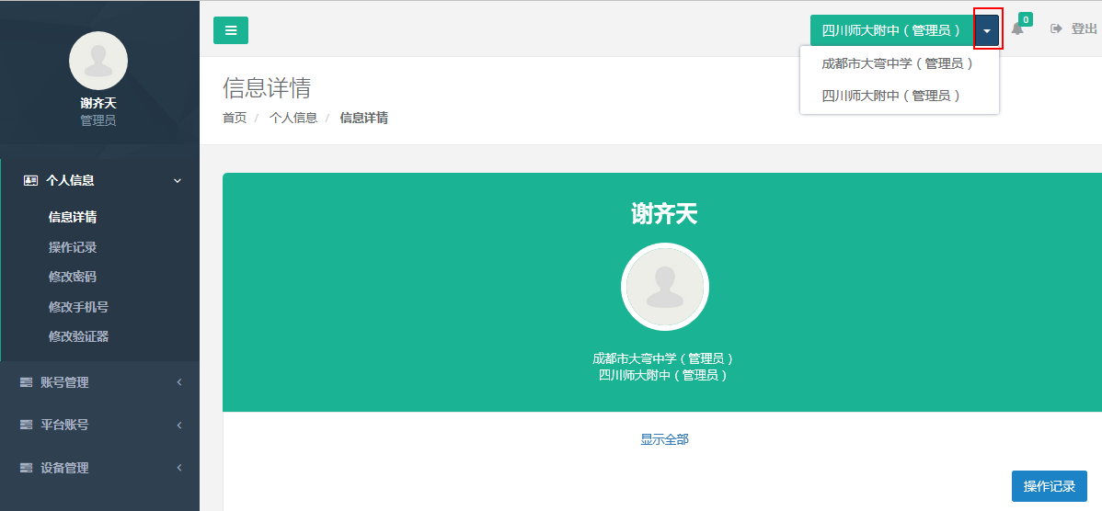

### 3操作记录

可以记录此账号每一步操作具体信息，便于管理追踪

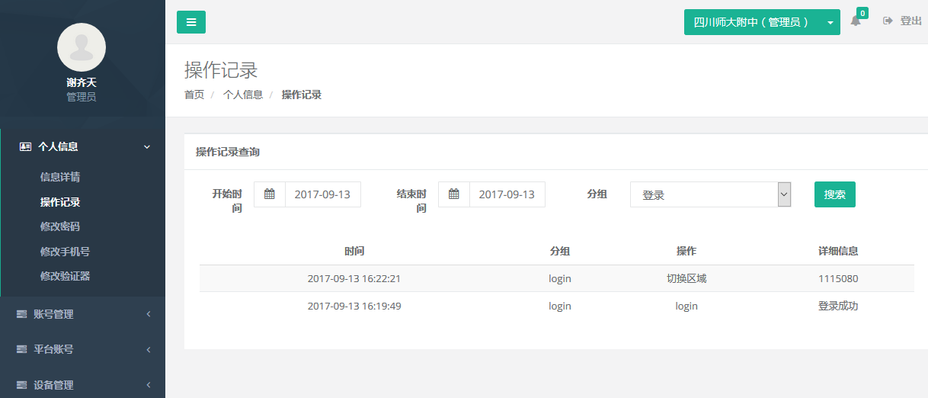

### 4.密码修改

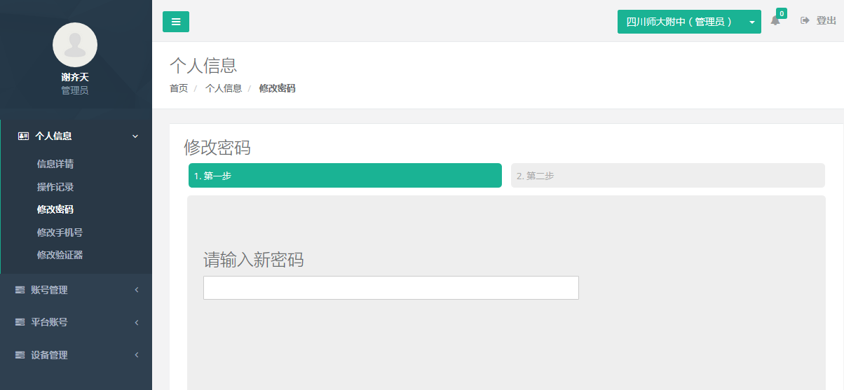

### 5修改手机号

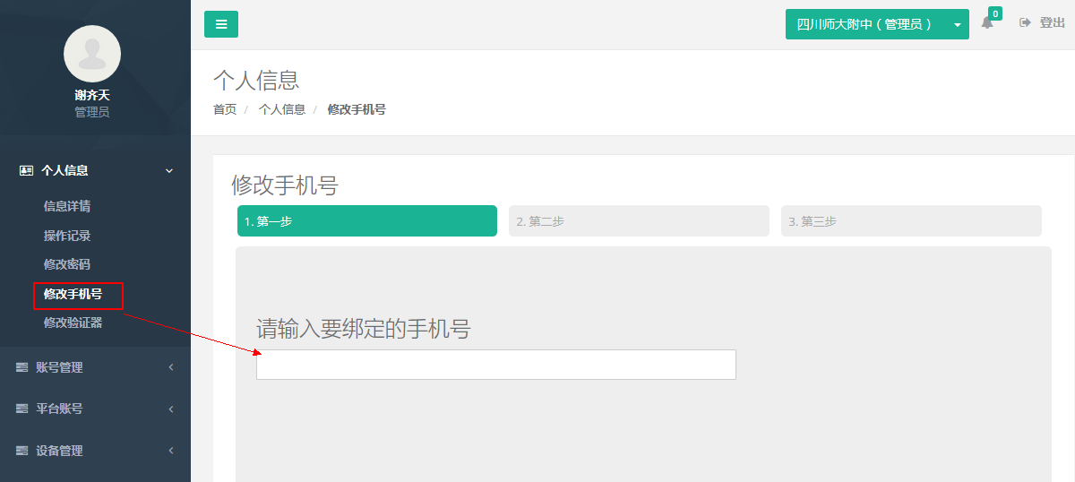

### 6绑定验证器

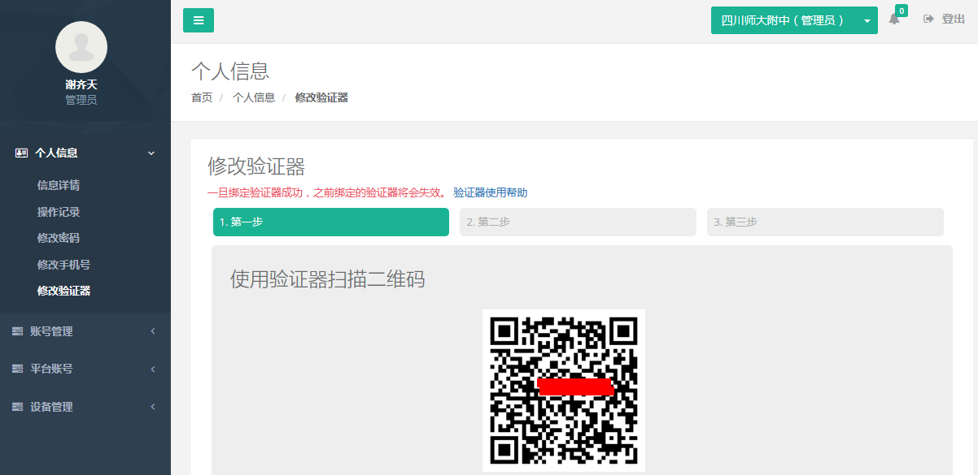

## 账号管理

### 1账号列表

显示下一级账号信息；添加新的下级/同级账号，并配置管辖区域和权限。

市级管理员可以分配市、区县、学校三类权限

区县级管理员可以分配区县、学校二类权限

学校管理员可以分配学校一类权限

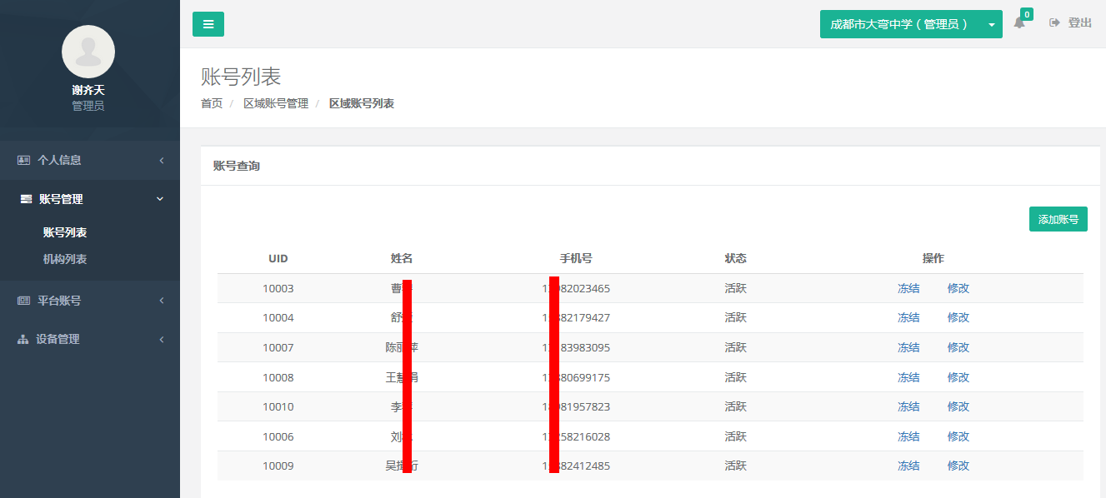

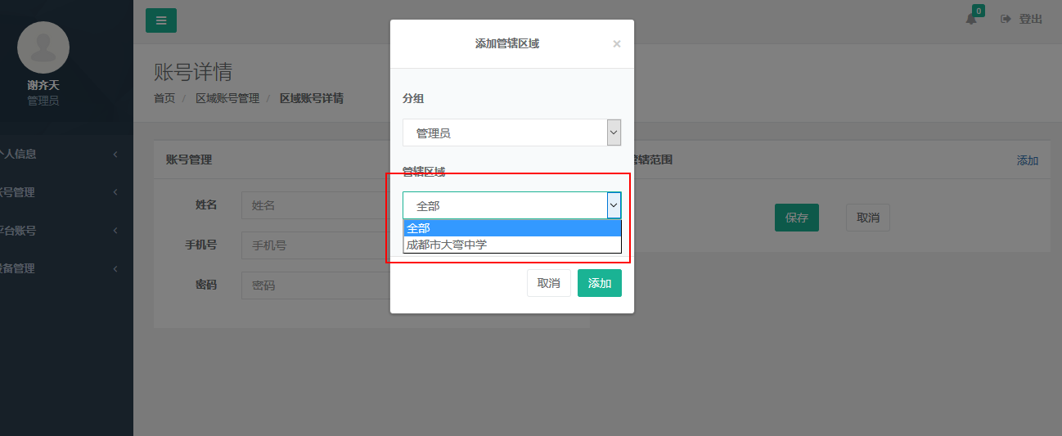

### 2机构列表

查看当前管理员权限下所拥有的机构

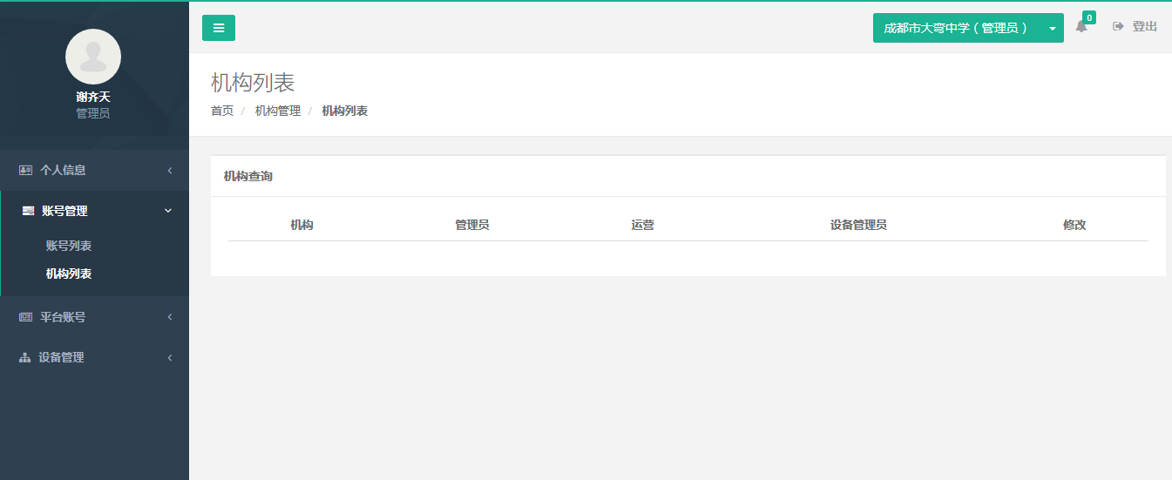

## 平台账号

### 1.账号查询

1.1搜索结果

可通过输入手机号/姓名/UID，点击“搜索”，范围以右上角所显示区域为限。

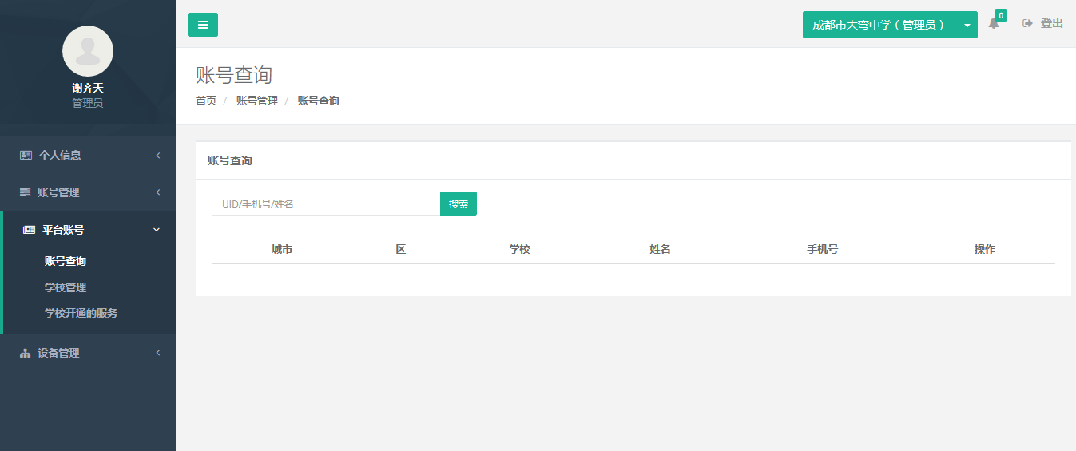

1.2搜索结果页没有该用户

输入手机号/姓名/UID，点击“搜索”，若超出右上角所显示区域的范围，则显示如图“提示”对话框。

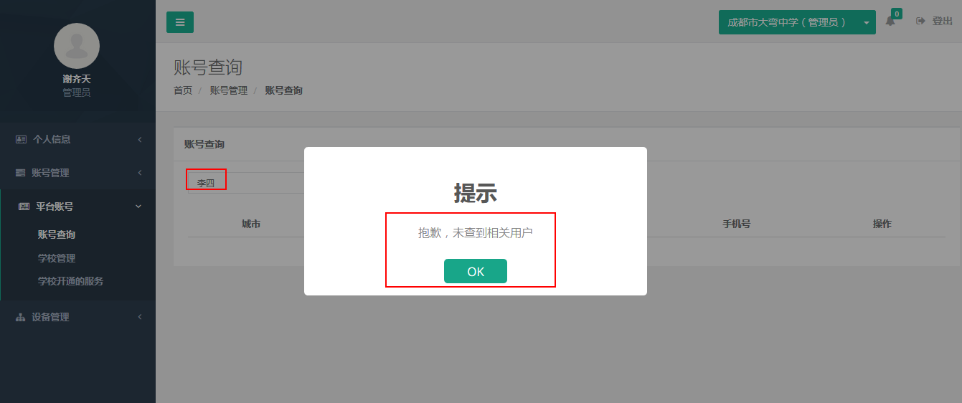

1.3基本信息

查询条件：uid、手机号、姓名（可模糊查询），点击资料卡进入所选用户个人资料页

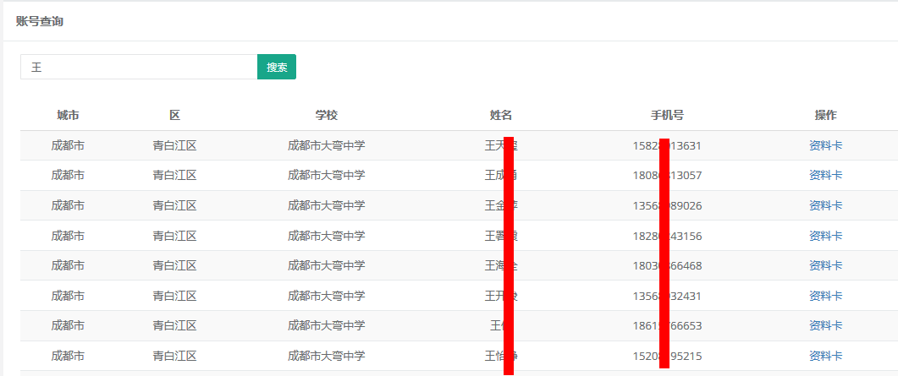

1.3.1用户信息

查询/修改用户姓名、账号、手机号信息。并可对用户密码进行初始化

**当遇到用户修改手机号时，需要点击“修改&初始密码”进行初始化**

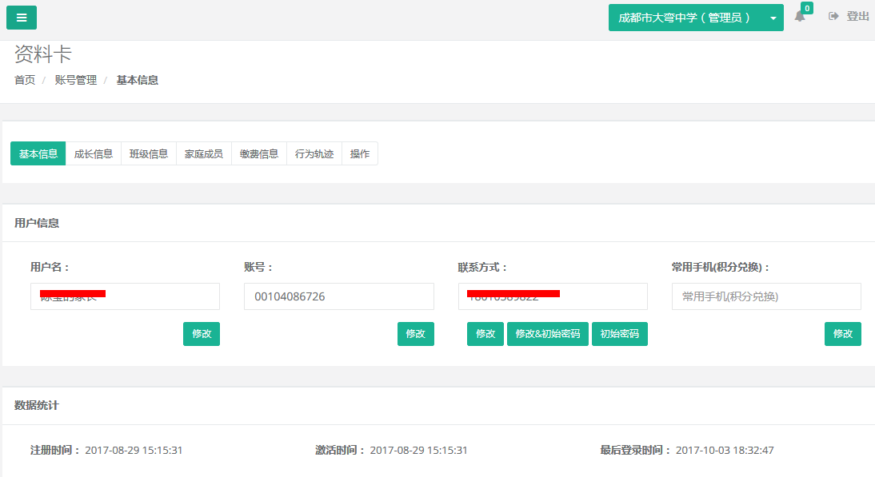

1.3.2数据统计

查看该用户注册时间、激活时间、最后登录时间信息

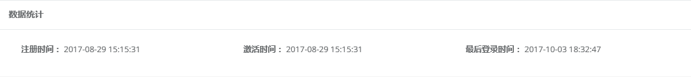

1.3.3 其他

查看用户是否绑定微信、登录设备信息、账号状态信息

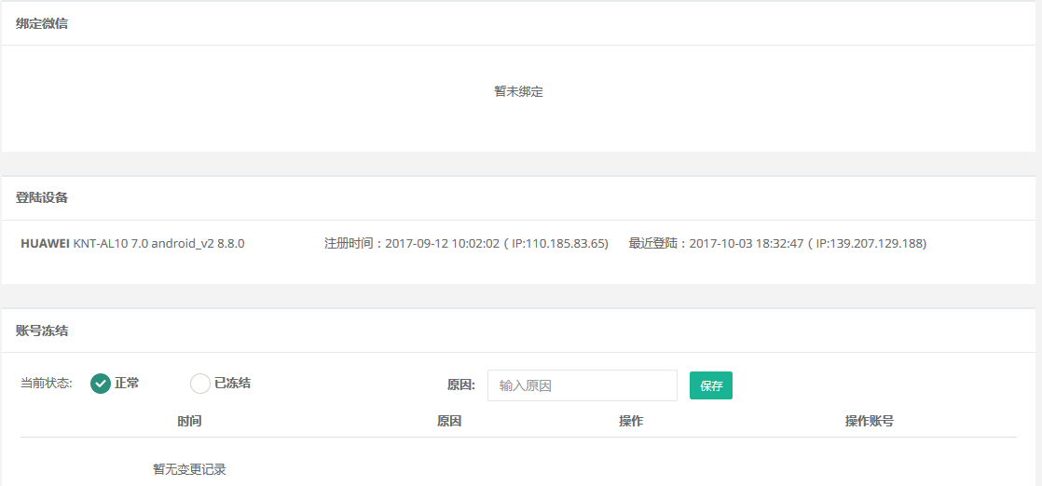

1.4成长信息

查询/修改用户的成长值、爱心币、勋章、vip状态信息

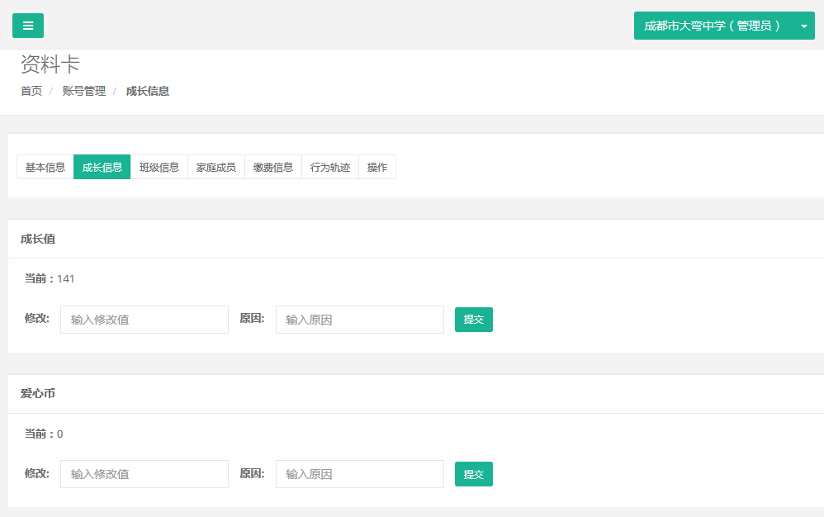

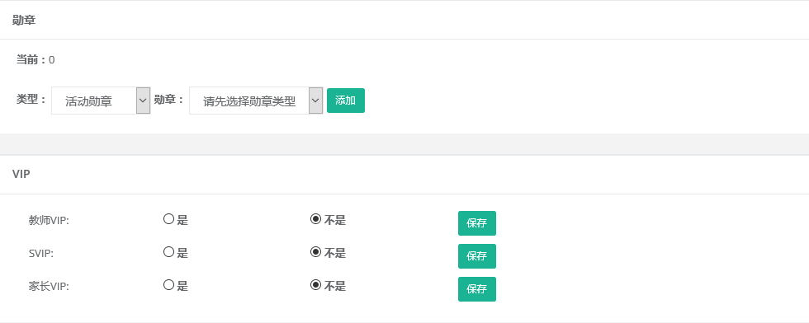

1.5班级信息

查看/修改用户的识别图片、推送情况、卡号、短信接收号信息

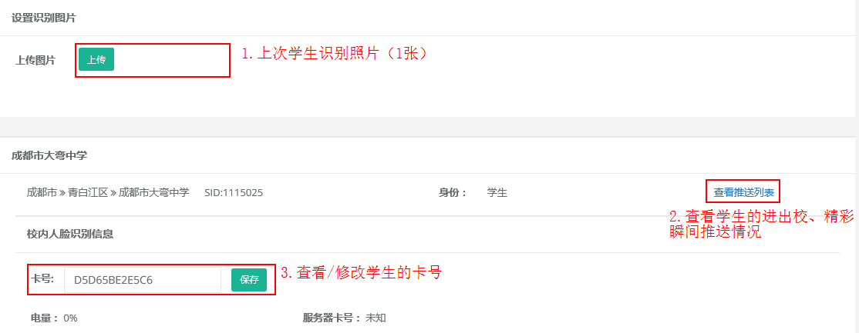

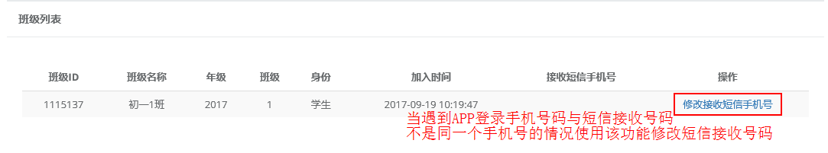

查看/管理学生推送图片信息

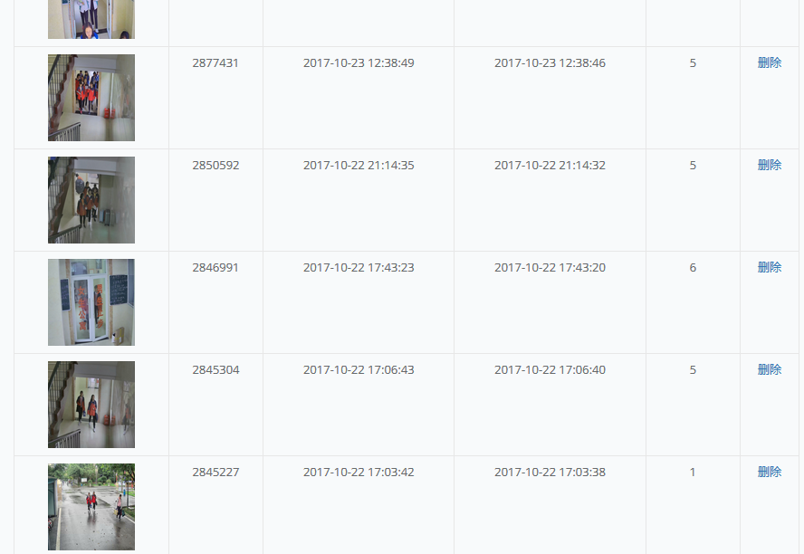

1.6家庭成员

查看用户的家庭成员信息

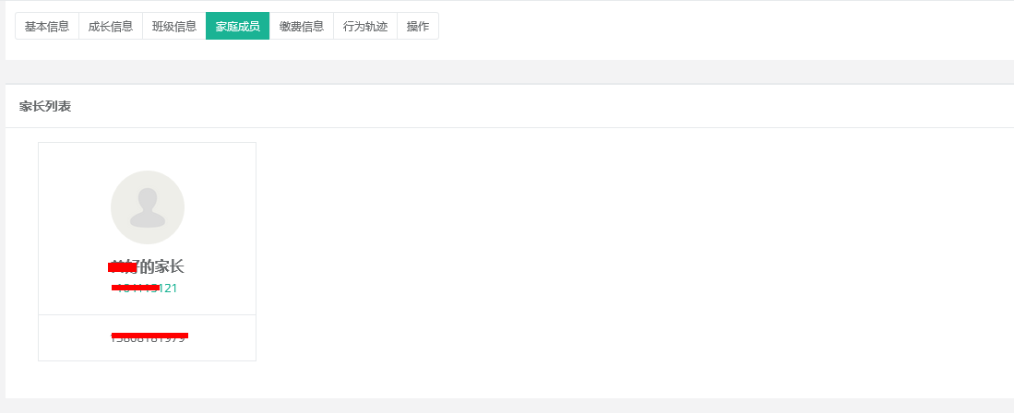

1.7缴费信息

查看/修改用户的有效业务、订购记录、订购信息

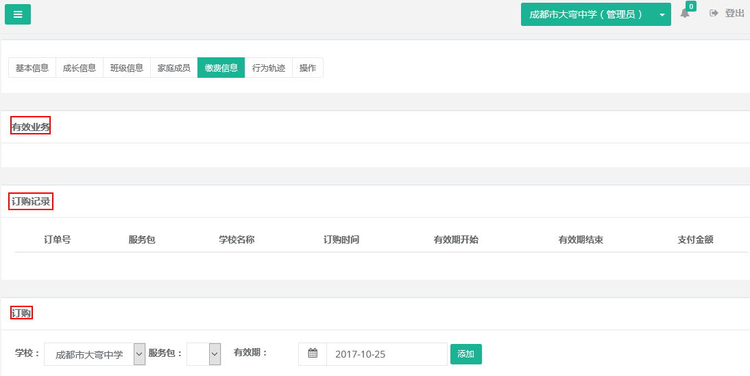

1.8行为轨迹

根据时间段查看用户在某一阶段时间内的行为轨迹

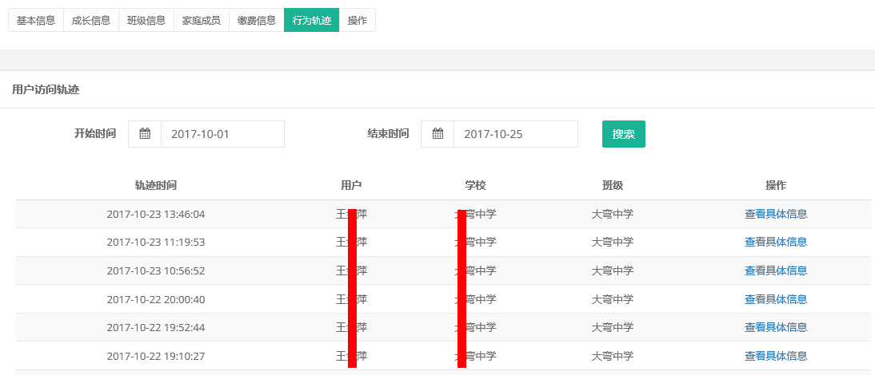

查看具体用户访问哪些模块信息

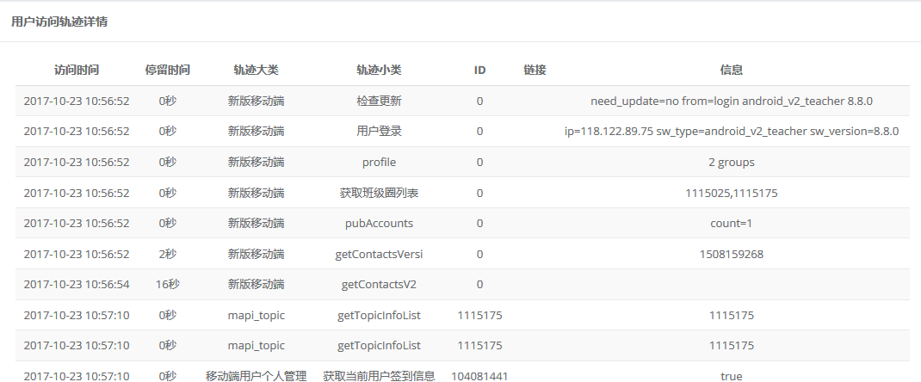

1.9操作

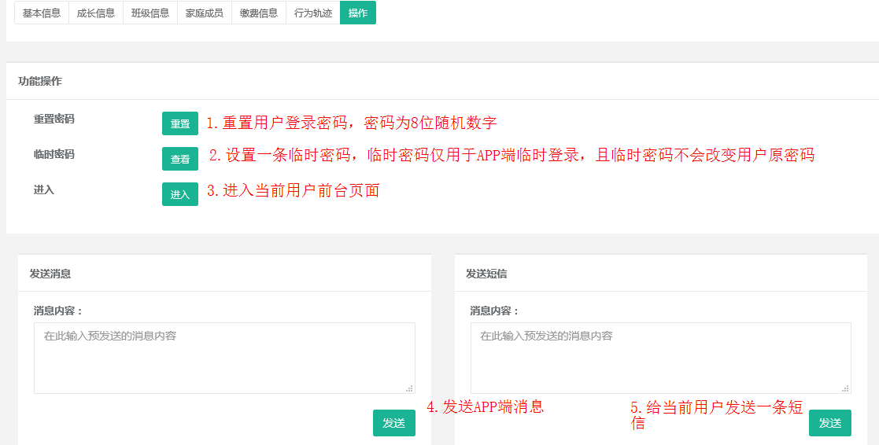

### 学校管理

查看所拥有权限内的学校信息：

2.1机构详情

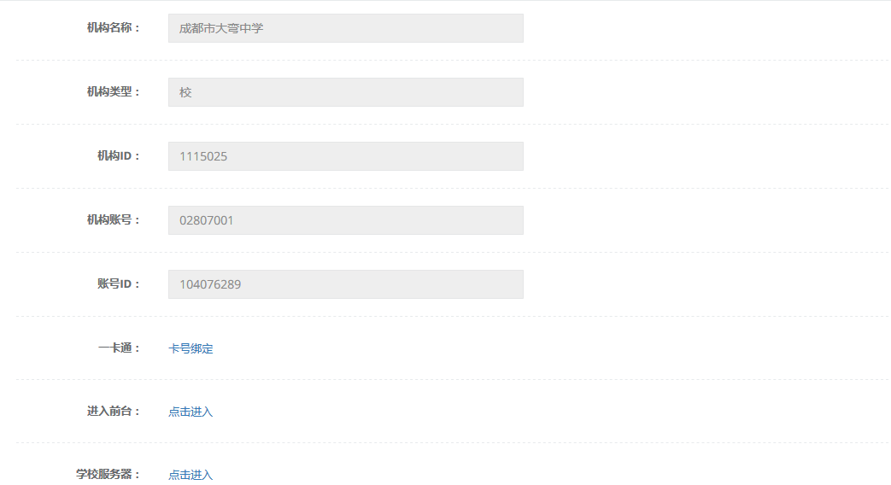

1.进入单个学生绑卡页，点击进入卡号绑定页

2.进入学校管理前端网页

3.进入学校服务器网页，可查看学校推送情况

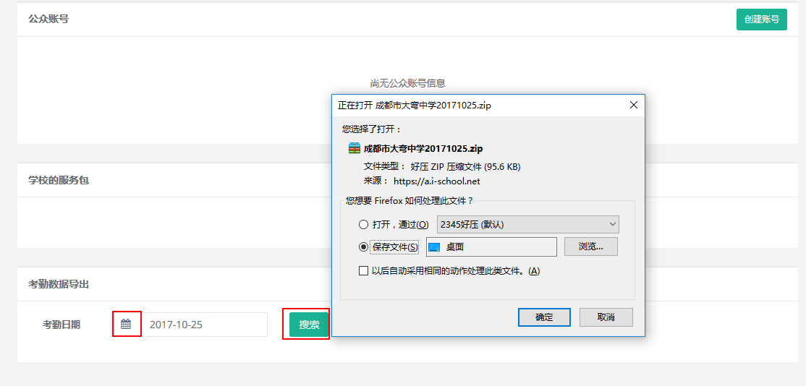2.1.1卡号绑定页

4.全校每日考勤信息导出

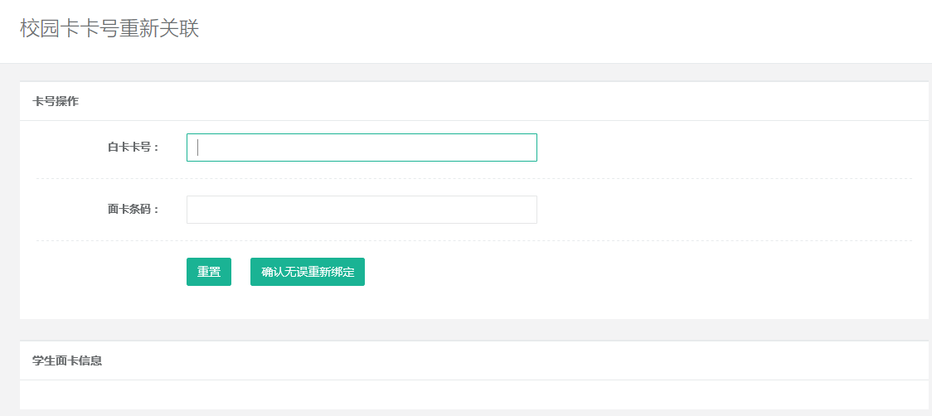

2.1.2进入学校前端网页

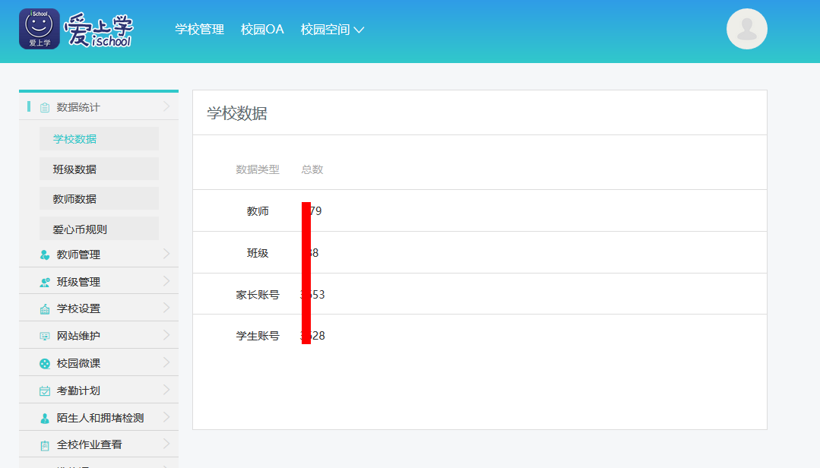

2.1.3学校服务器

详见附件

### 学校开通的服务

代理商可以选择学校，为其开通或者禁用某功能

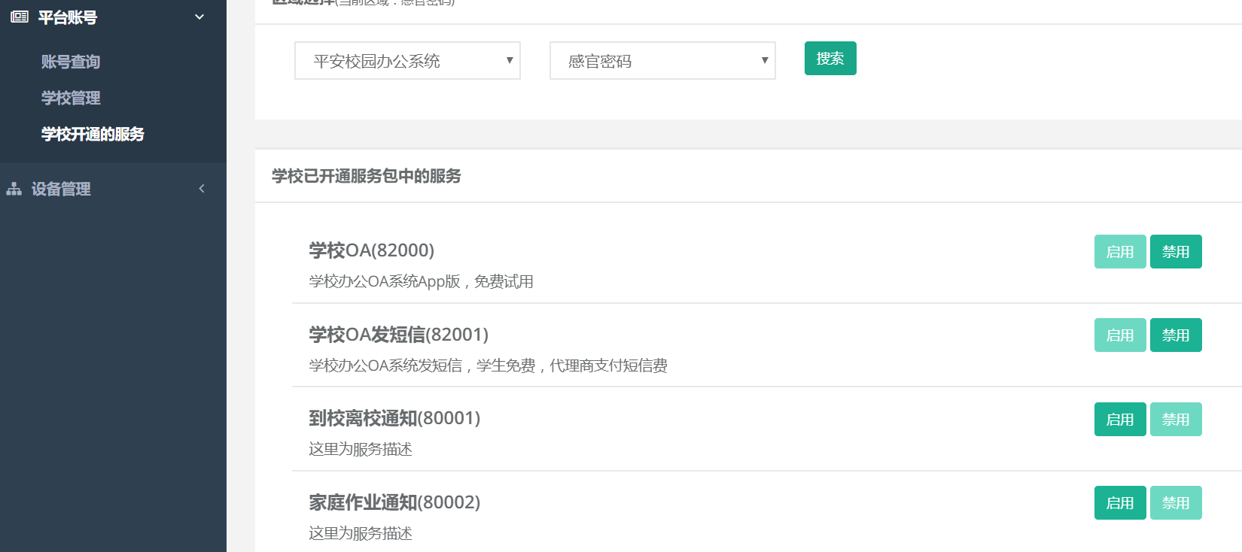

## 四、设备管理

暂无

**==文档结束==**